FinPass AI 대출 오류 해결 시나리오
고객 화면과 상담 채널이 Journey Context로 연결되는 MVP 화면 흐름
이 문서는 개인사업자 대출 과정에서 본인 인증과 한도 조회 오류가 반복될 때 FinPass AI가 고객의 진행 맥락을 보존하고, 챗봇·콜센터·영업점 상담으로 자연스럽게 연결하는 경험을 공모전 심사 관점에서 설명한다.

핵심 시나리오
고객은 오류 코드를 다시 설명하지 않는다. 앱은 오류와 진행 단계를 기록하고, 챗봇은 그 Context를 반영해 해결 방법과 상담 채널을 제안한다. 상담원은 Context Pass를 받아 고객이 멈춘 지점에서 업무를 이어간다.
01 | 대출 신청 | 개인사업자 대출 상품을 선택하고 신청을 시작
02 | 본인 인증 오류 | AUTH_TIMEOUT 발생, 재시도와 오류 이력 기록
03 | 한도 조회 오류 | NT004 발생, 서버 응답 지연 상황 안내
04 | Journey 챗봇 | 현재 단계·실패 근거·재시도 횟수를 반영해 답변
05 | 채널 연결 | 콜센터 연결 또는 영업점 방문 안내 선택
06 | 상담 인계 | Context Pass로 상담원이 즉시 업무를 이어받음
07 | 업무 재개 | 대체 소득증빙 등 해결책 적용 후 중단 단계부터 재개

MVP 구현 범위
구성 요소 | 실제 동작 범위
고객 앱 | 개인사업자 대출 신청, 진행 단계 저장, 본인 인증·한도 조회 오류 표시, 챗봇 질문
Journey Context Layer | 이벤트·오류·재시도·현재 단계를 정규화하고 Context Pass 발급
상담 채널 | 콜센터와 영업점 상담원이 고객 Journey를 조회하고 해결책을 제시
AI 기능 | Context Summary, Intent 추론, 실패 감지, 근거 기반 Next Best Action
관리자 | 단계별 실패율, 오류 코드, 상담 전환율, Journey 운영 Insight

서비스 구조도
채널별 로그를 하나로 복제하지 않고, 현재 업무에 필요한 Context만 생성해 다음 채널로 전달한다.
고객 채널
모바일 웹 앱 | Journey 진행 | 오류 알림 | Context 챗봇 | 상담 채널 선택
↓
Financial Journey Context Layer
Event Collector → Journey State → Failure Detection → Context Pass → Reverse Handoff
↓
상담 채널
콜센터 Copilot | 영업점 Copilot | 고객 동의 | 상담 결과 | 업무 재개
↓
AI 및 데이터 기반
PostgreSQL·pgvector | AI-Hub 상담·상품 | BPI Process | Banking77 | Synthetic Journey

아키텍처 구성과 기능
기능 | 처리 방식 | 사용자 가치
Event API | 앱·챗봇·상담 채널의 행동을 append-only 이벤트로 저장 | Journey Timeline과 처리 근거
Journey State | 이벤트 순서로 현재 단계와 상태를 계산 | 중단 지점부터 재개
Failure Detection | 오류 횟수와 재시도를 점수화 | 상담이 필요한 실패를 구분
Context Pass | 동의 범위 안의 최소 정보만 발급·만료 관리 | 안전한 채널 전달
AI Copilot | Context Summary와 Intent를 생성하고 조치를 추천 | 상담 설명 반복 감소
Reverse Handoff | 상담 결과와 다음 단계를 Journey에 기록 | 서류 제출 단계부터 재개
Admin Analytics | 단계·오류·채널 전환을 집계 | 서비스 병목 확인

사용자 이용 흐름
고객 앱에서 시작한 금융업무가 오류 해결과 상담 이후 다시 고객 화면으로 돌아오는 전체 흐름이다.
01 | 고객 앱에서 개인사업자 대출 신청 | 다음 단계로 이동
02 | 본인 인증 오류 AUTH_TIMEOUT 발생 | 다음 단계로 이동
03 | 대출 한도 조회 오류 NT004 발생 | 다음 단계로 이동
04 | 오류 이력과 현재 단계가 Journey에 저장 | 다음 단계로 이동
05 | 챗봇 질문 및 Journey Context 기반 답변 | 다음 단계로 이동
06 | 콜센터 연결 또는 영업점 방문 선택 | 다음 단계로 이동
07 | 고객 동의 후 Context Pass 발급 | 다음 단계로 이동
08 | 상담원이 실패 근거와 해결책 확인 | 다음 단계로 이동
09 | 상담 결과 저장 및 서류 제출 단계부터 재개 | Journey 재개 완료

고객 앱 화면
실제 은행 앱에서 볼 수 있는 오류 알림 구조를 참고해, 오류의 원인과 응답코드를 명확히 보여준다.
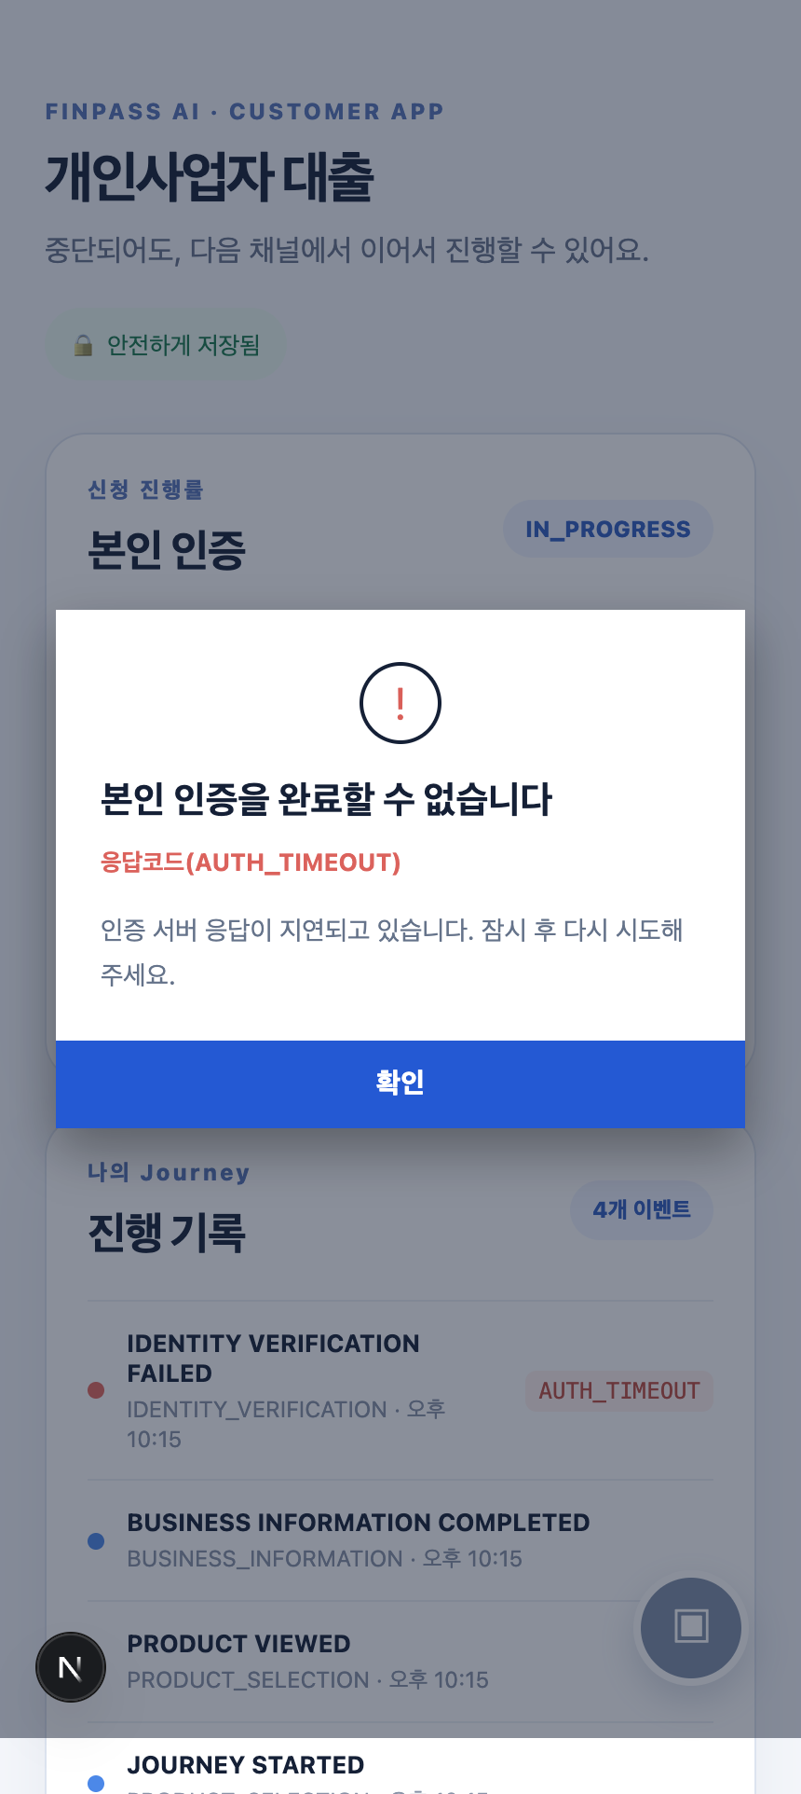
그림 1. 본인 인증 단계에서 AUTH_TIMEOUT 오류가 발생한 화면
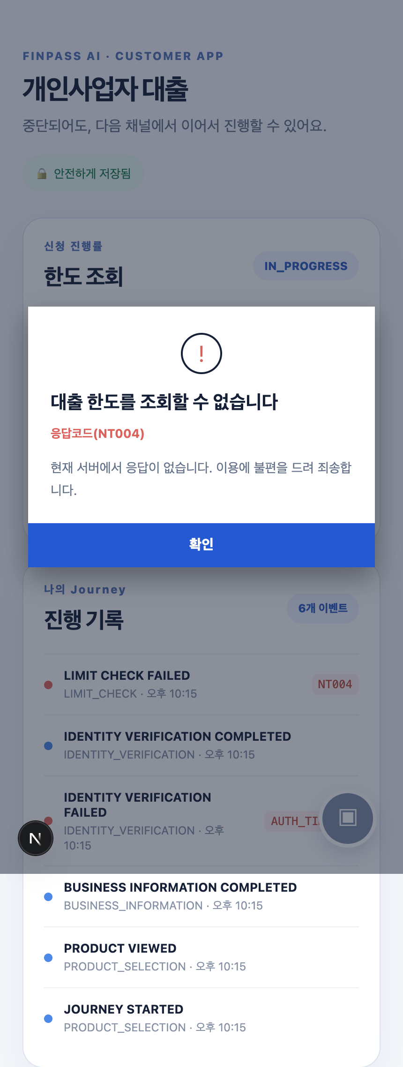
그림 2. 대출 한도 조회 단계에서 NT004 오류가 발생한 화면

Journey Context 기반 챗봇
챗봇은 일반적인 FAQ를 반복하지 않는다. 고객의 현재 단계가 본인 인증인지, 한도 조회인지, 어떤 오류가 몇 회 발생했는지를 확인한 뒤 답변을 구성한다. 문제가 반복되면 콜센터와 영업점 중 다음 채널을 선택할 수 있다.
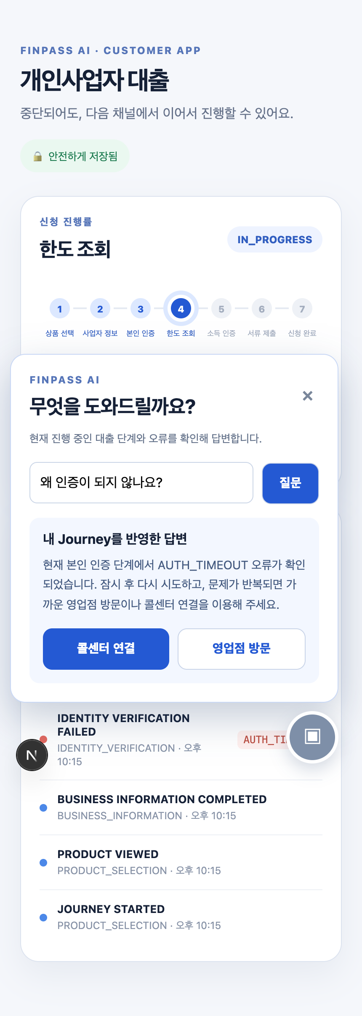
그림 3. 현재 Journey Context를 반영한 챗봇 답변과 채널 연결

상담 채널 인계 화면
고객이 채널을 바꾸더라도 상담원은 Context Pass를 통해 현재 업무 상태를 바로 확인한다. 고객은 오류 코드와 진행 단계를 다시 설명하지 않고, 상담원은 대체 증빙이나 다음 업무를 안내한다.
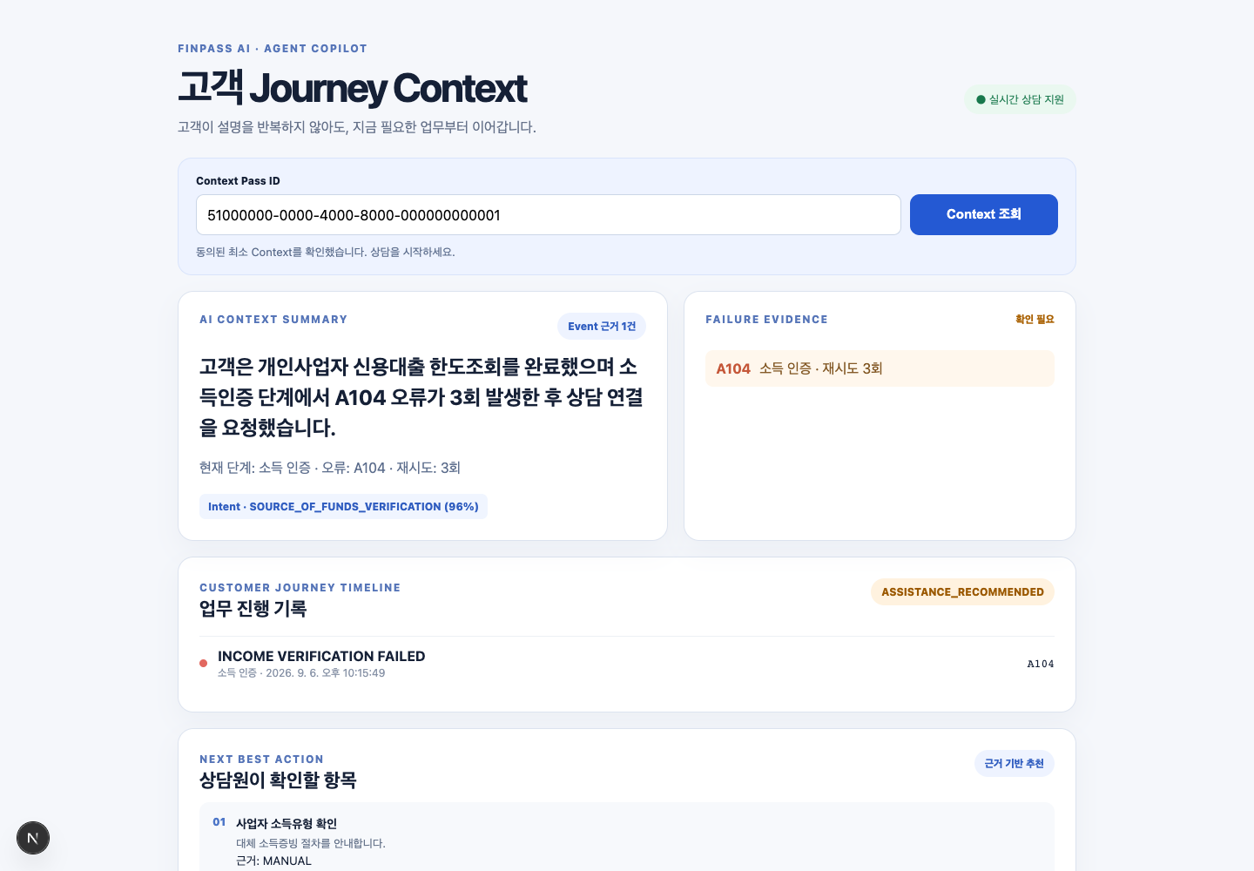
그림 4. 상담원의 Context Summary, 실패 근거, Next Best Action

운영 개선으로의 확장
관리자는 Journey 전체를 집계해 어느 단계에서 고객이 멈추는지 확인한다. 개별 상담을 처리하는 Copilot과 서비스 병목을 찾는 Analytics가 동일한 Journey 이벤트를 사용한다.
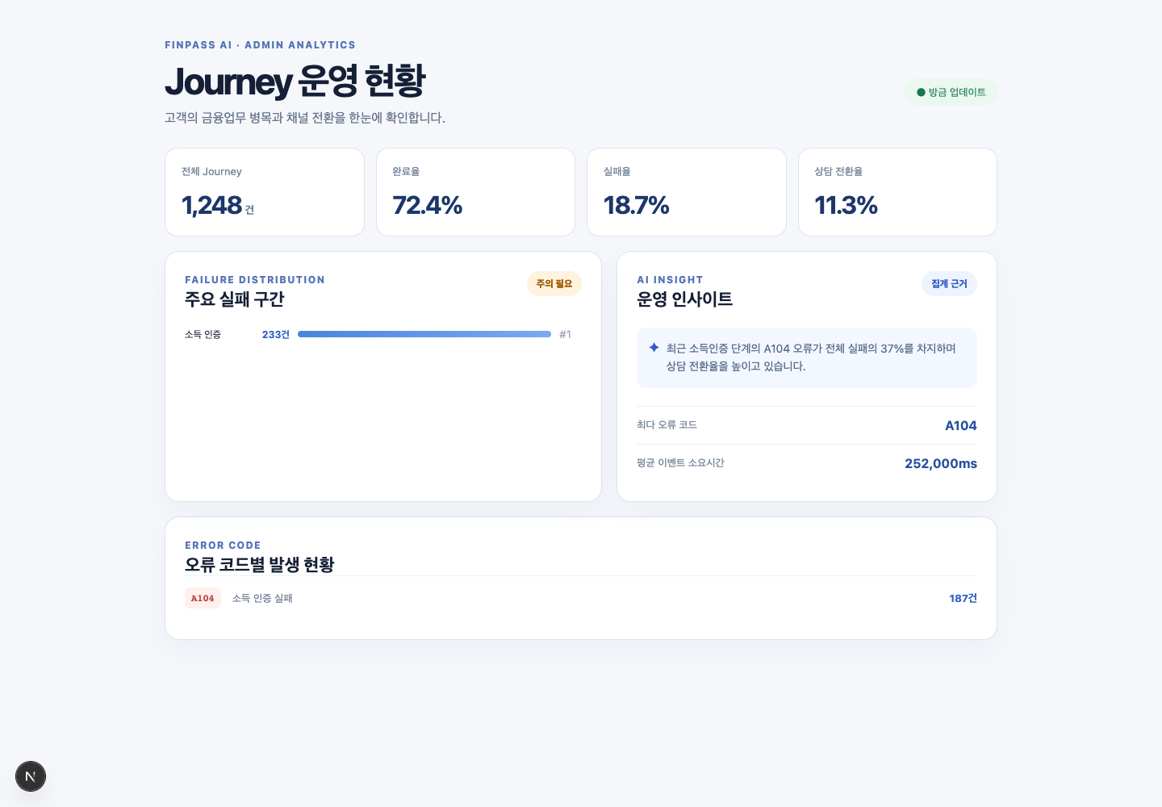
그림 5. 오류 구간과 상담 전환을 확인하는 관리자 화면

기획서 핵심 메시지
- 오류를 단순 실패 화면으로 끝내지 않고, 다음 행동으로 연결한다.
- 챗봇 답변부터 상담원 화면까지 동일한 Journey Context를 공유한다.
- 콜센터와 영업점 모두 고객이 멈춘 단계에서 업무를 이어받는다.
- 상담 결과는 고객 앱에 반영되어 서류 제출 단계부터 재개된다.

